MADE3
小型机械臂报告

学院：机器人学院
答辩人员：张航诚，金家俊，陈煜暄，邹彭宸

答辩时间：2025/6/29
一、摘要

这是一页关于这篇报告的总结性文章，本报告旨在系统阐述一款小型三（四）轴机械臂的设计、实现与性能评估。读者将依次了解到报告的摘要、简介、设计方案及其设计理由、实验结果与性能分析，以及最终的结论部分。

本报告的编写的目的源于对小型化、低成本自动化解决方案的需求探索。小型三轴机械臂因其结构简单、成本低廉和易于控制的特性，在桌面级自动化、教育及轻型物料搬运等场景具有应用潜力。报告旨在利用数学和串口通讯手段展示其运动过程，验证其基本性能，并为后续优化或应用提供基础。

报告的核心内容揭示了两个方面：1.设计聚焦简化与实用：设计方案基于旋转-俯仰-俯仰（RRR）构型，优先考虑紧凑结构、低成本组件（如舵机）。2. 数学计算与空间演算能力的重要性，立足本学期的部分学科开设的《机器人学》，对其运动特点进行分析和正逆论证和推演。

总而言之，本报告提供了一个完整的小型三（四）轴机械臂实例，论证了其在特定环境下的可操控性与性能改进的可行性，并明确了其性能边界，为相关应用决策和技术改进提供了依据。
二、简介

1、小型机械臂出现的背景
随着自动化技术与人工智能的快速发展，小型机械臂因其紧凑结构、灵活部署和低成本特性，在工业协作、教育科研、医疗辅助、家庭服务等领域广泛应用。相较于传统大型工业机器人，小型机械臂更适应人机共存场景，可实现精密装配、实验操作、物品分拣等任务，成为智能制造与智能生活的重要载体。

2、核心概念与术语

1. 自由度（DOF, Degrees of Freedom）
指机械臂独立运动的关节数量，决定了其空间灵活性。常见小型机械臂为4-6 DOF，可模拟人手臂的基础动作（旋转、俯仰、伸缩）。

2. 工作空间（Workspace）
机械臂末端可到达的所有空间点的集合，通常呈球形或圆柱形区域。小型机械臂因尺寸限制，工作空间相对有限。

3. 末端执行器（End-Effector）（此次未涉及该部分）
安装在机械臂末端的工具，如夹爪、吸盘、传感器或手术器械，直接执行任务目标。

4. 精度（Accuracy）与重复精度（Repeatability）
精度：末端到达目标位置的理论偏差；
重复精度：多次返回同一位置的一致性（小型机械臂通常更注重高重复精度，可达±0.1mm）。

5. 驱动方式
电机类型：步进电机（低成本）、伺服电机（高精度）直流电机（轻量化）；
传动机构：齿轮、同步带、谐波减速器（提升扭矩与控制精度）。

6.控制架构
逆运动学（Inverse Kinematics）：将末端目标位置转换为各关节角度的计算过程，是路径规划的核心算法；
闭环控制（Closed-Loop Control）：通过传感器反馈实时校正位置，确保运动精度。

3 、关键挑战

1. 运动控制复杂性
小型机械臂需在有限体积内实现高动态响应，多关节耦合运动易导致振动和轨迹偏差，对控制算法（如PID优化、自适应控制）提出高要求。

2. 负载-自重比优化
在保持轻量化（通常<5kg）的同时提升负载能力（常为0.5-2kg），需在材料（碳纤维、铝合金）与结构设计间取得平衡。

3. 成本与性能权衡
教育及家用场景要求极低成本（<1000美元），但高精度传感器、精密减速器显著增加制造成本，制约普及。

4. 能源管理
电池供电的小型机械臂需解决功耗问题，电机效率优化与低功耗控制算法是关键研究方向。

三、设计方案和理由
我们小组此次的设计方案基于旋转-俯仰-俯仰（RRR）构型，优先考虑轻便紧凑结构、低成本组件（如舵机，亚克力板等）建构出以下模型，装配体见下图1
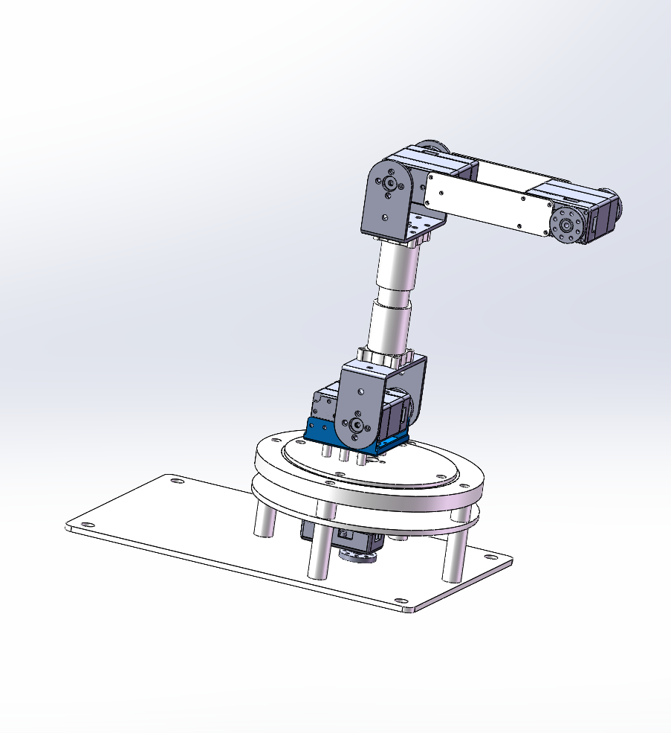
（此文件中）
图一

下图2是文件夹中模型，下图3是网上可淘钣金零件图纸
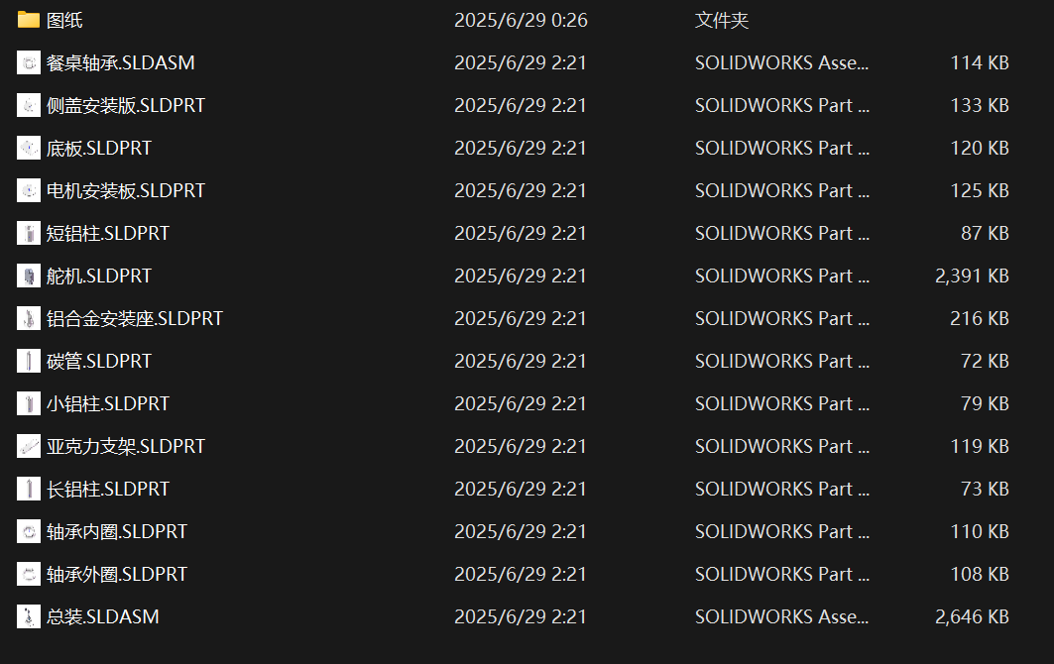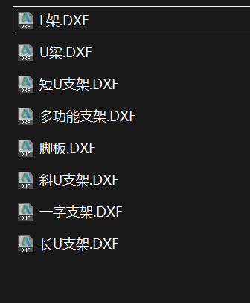图2 图3

下面是此次材料包清单：
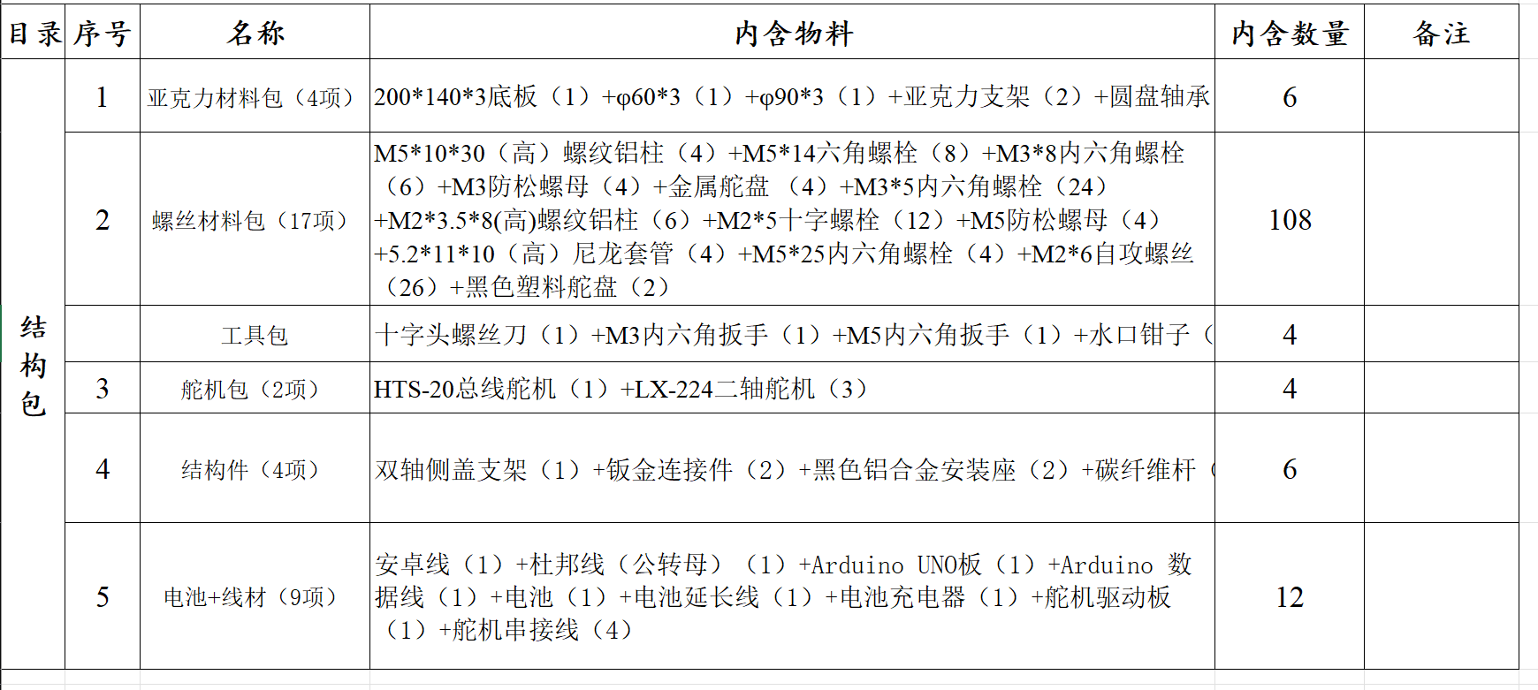

- 亚克力件单件按表中尺寸定做为5元左右，学院批发价估算为一套20左右

- 各类螺丝、螺母等小五金，按种类、数量， 50、100个起卖，多买较为划算，加上尼龙套管，塑料舵盘一套约 25

3.基础工具，学院批量购买，该部分一套约 15左右

4.型号实为HTS – 20L总线舵机加M3金属舵盘（1），一套170，学院采购价167左右，LX - 224 二轴舵机（3），一只85，三只255，材料包中一套舵机及配件总价422左右

5.双侧轴盖支架（1）+ 钣金连接件（2）+ 黑色铝合金安装座（2）+ 碳纤维杆，一个钣金件价格在4元上下，钣金总价20，碳纤维管一米长、中空、壁厚2mm的价格在20左右，包中一根的价格在2元上下，该部分一套总价22左右

6.安卓线（1）+ 杜邦线（公转母）（1）+Arduino UNO 板（1）+Arduino 数据线（1）+ 电池（1）+ 电池延长线（1）+ 电池充电器（1）+ 舵机驱动板（1）+ 舵机串接线（4），安卓线、杜邦线加电池等线材约30左右，Arduino UNO 板约 112（看着像UNO r3），舵机驱动板 （看着像TTL调试板）20 ，按大致估算一套共162左右

总价估计：20+25+15+422+22+162=666元
四、实验结果与性能分析

实验结果1：

（Arduino uno 开发板代码实现）方面：我们通过已有代码改编，实现了从上而下定义舵机ID，输入角度使其运动，同时在串口监视器显示四个舵机相关参数（如实时位置、温度、电压功能）如下图4
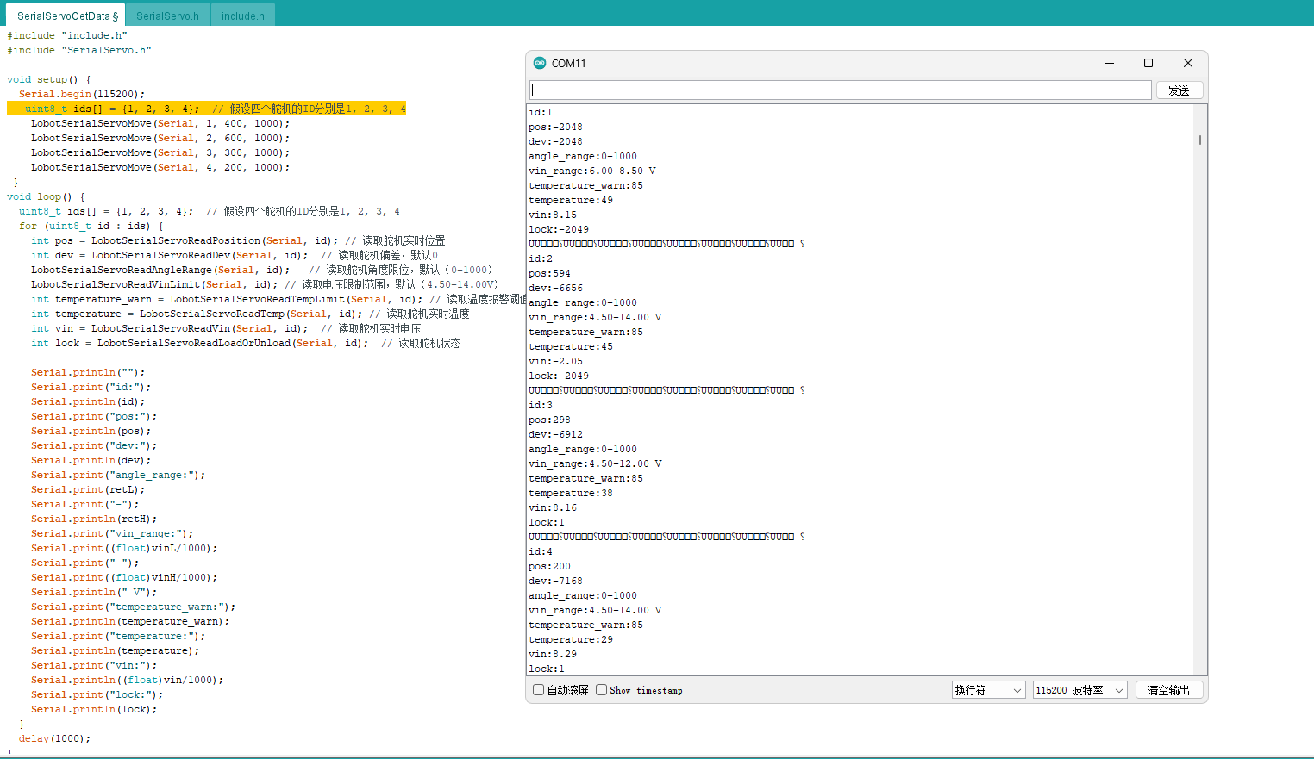
输入角度
串口监视器
图4

（Arduino uno 开发板串口通信方面）：未能成功，失败

实验结果2：
（正运算方面）：我们成功通过两次平面内数学计算（如图5），写出python代码，使其实现：输入舵机2、3、4（从上而下，顶端不算），转动角，及两根连杆长度l2、l1（从上而下），计算出机械臂末端在空间直角坐标系中的坐标（如图6）
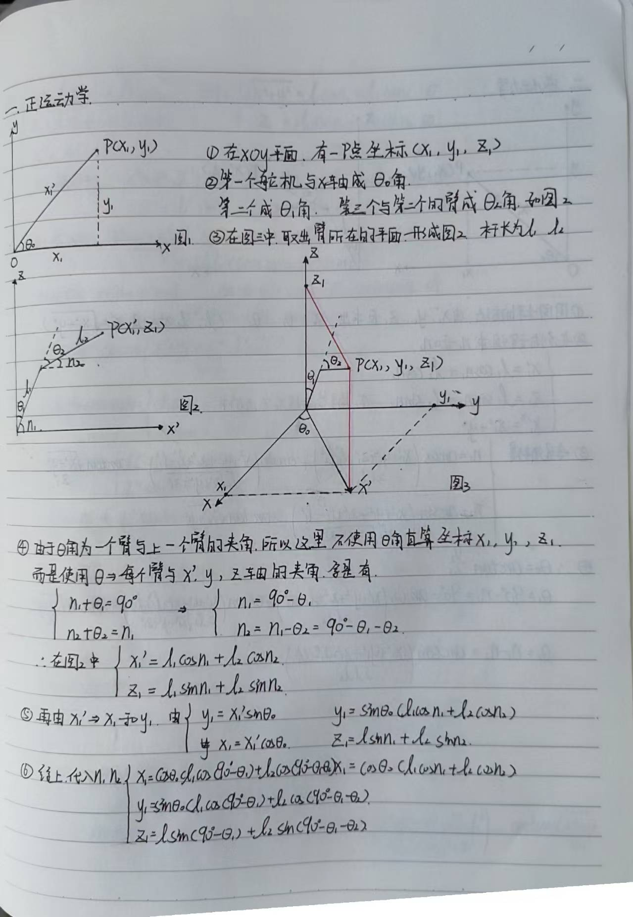
图5

theta1,theta2,theta3分别为为舵机4，3，2输入的角度
（x1,y1,z1）即为所求坐标
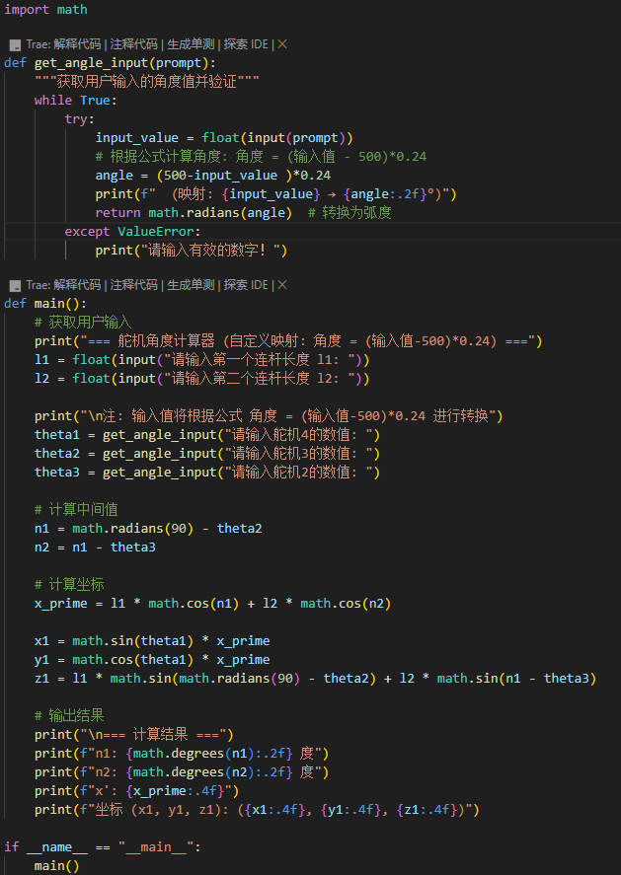
图6
验证方法：我们在SolidWorks中完成了建模，通过仿真转动角度，由于上方双连杆在同一平面，所以通过软件自带的测量功能，得到坐标位置，与计算结果作对比。
（逆运算方面）已知坐标，杆长，求三个theta角。Python方面代码未能完成，以下的图（图7）为数学计算思路，（图8）为解方程的过程：
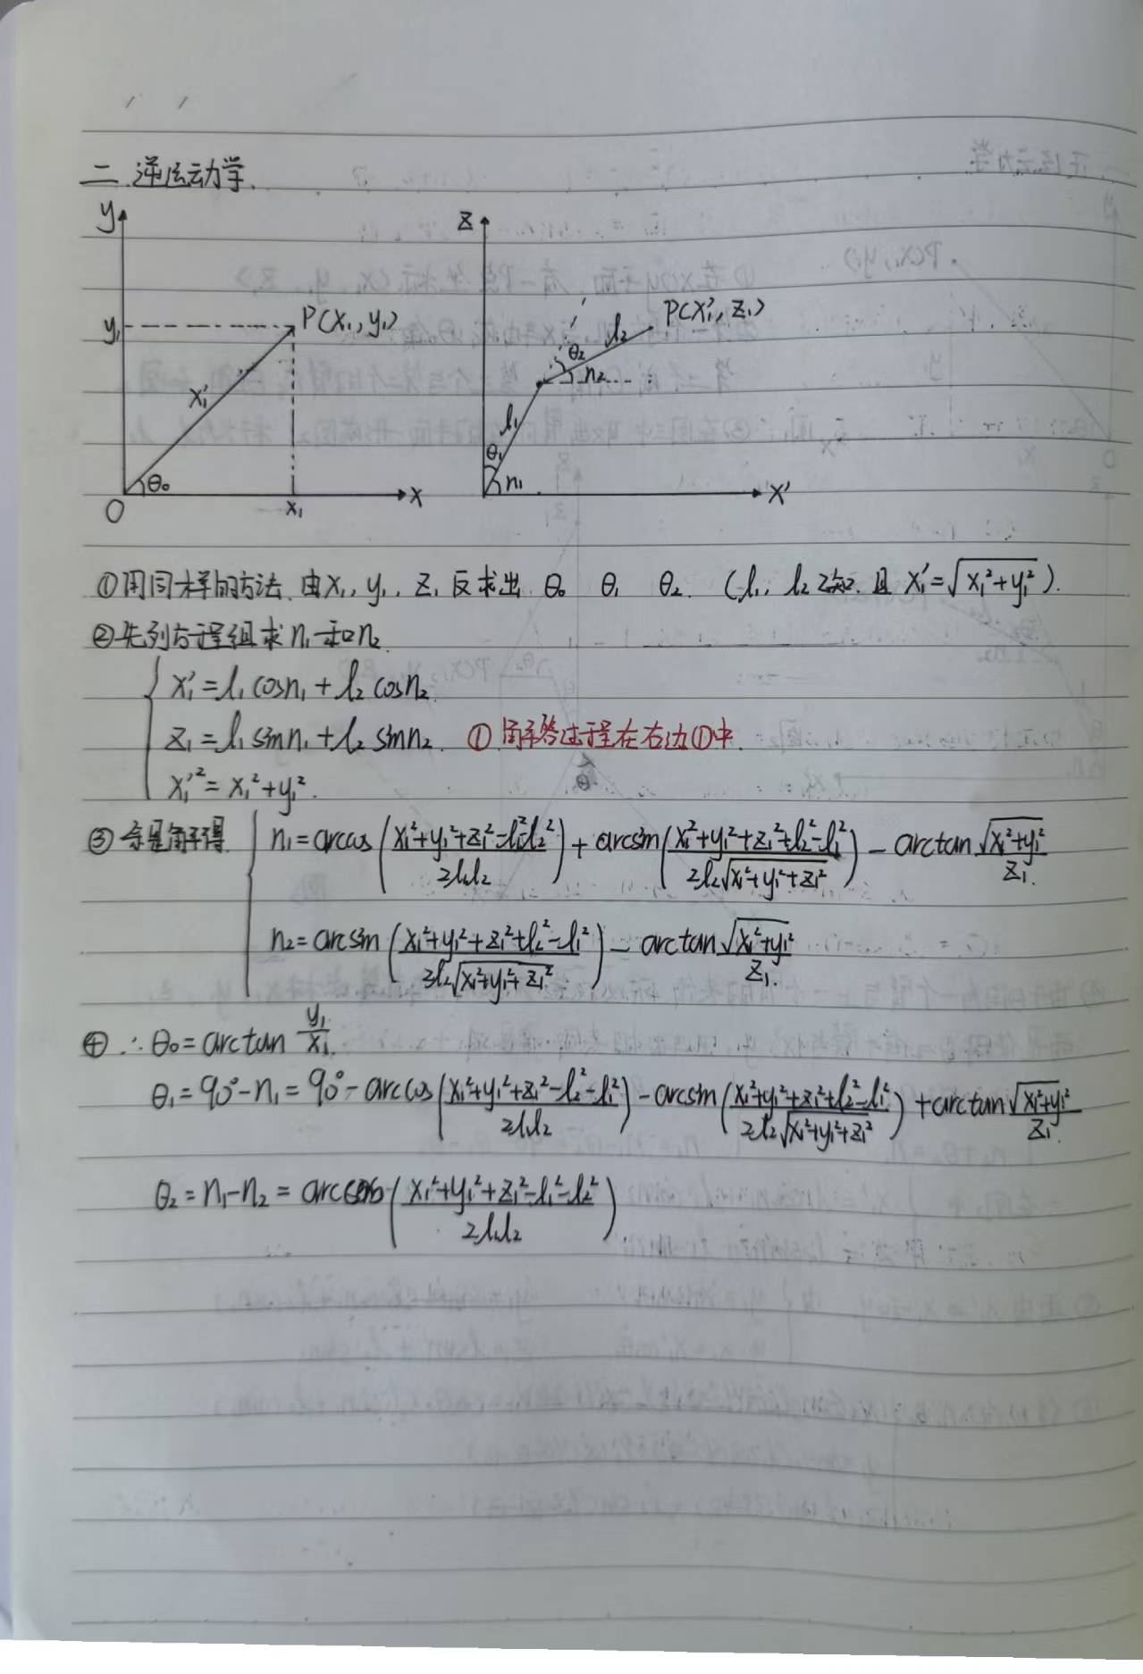
图7

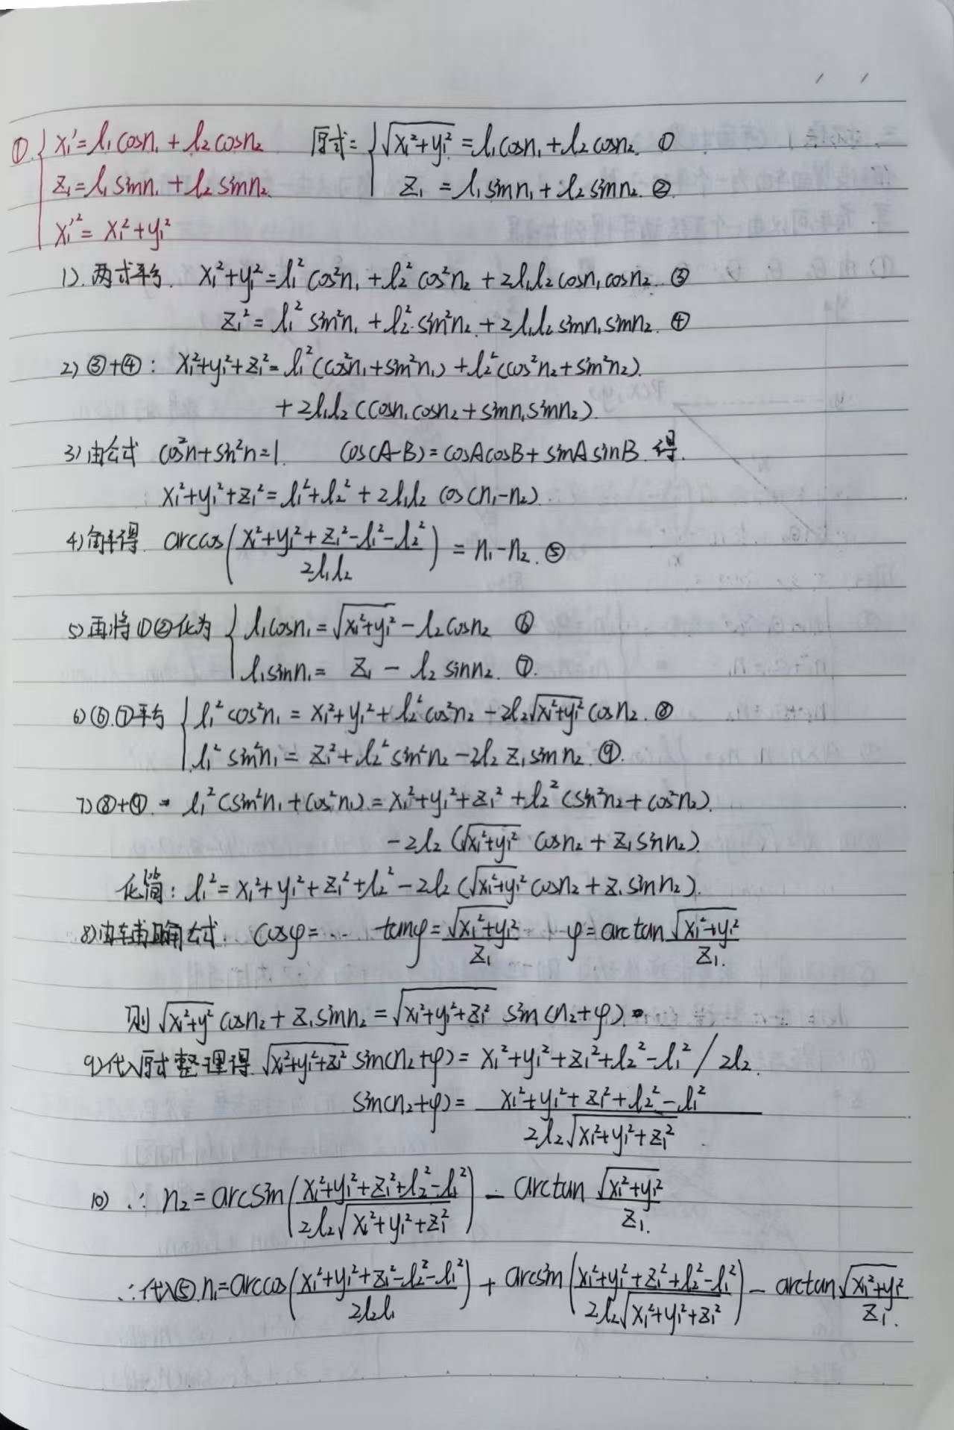
解
图8

以下为数学方面的拓展：
拓展1：四轴机器人的平面正逆运动学（主要是逆运动学）
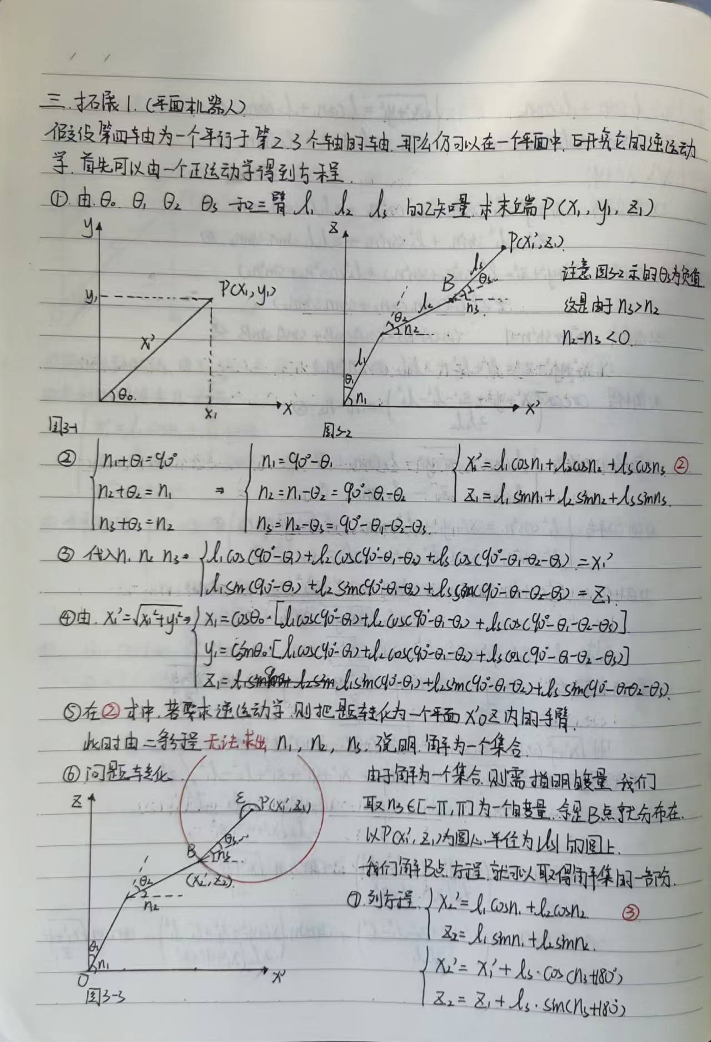

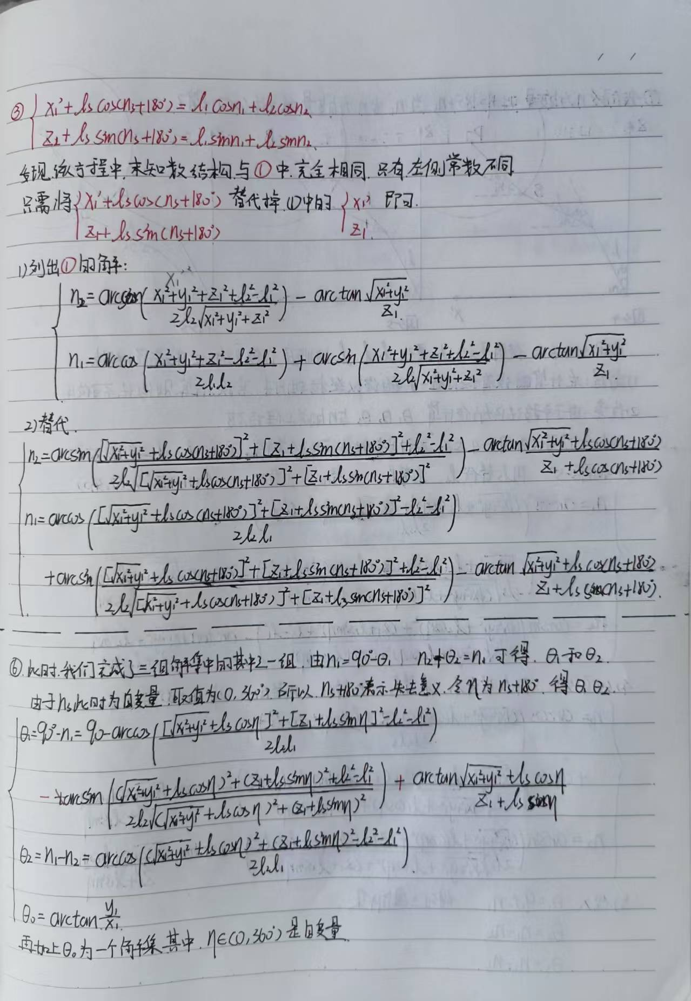

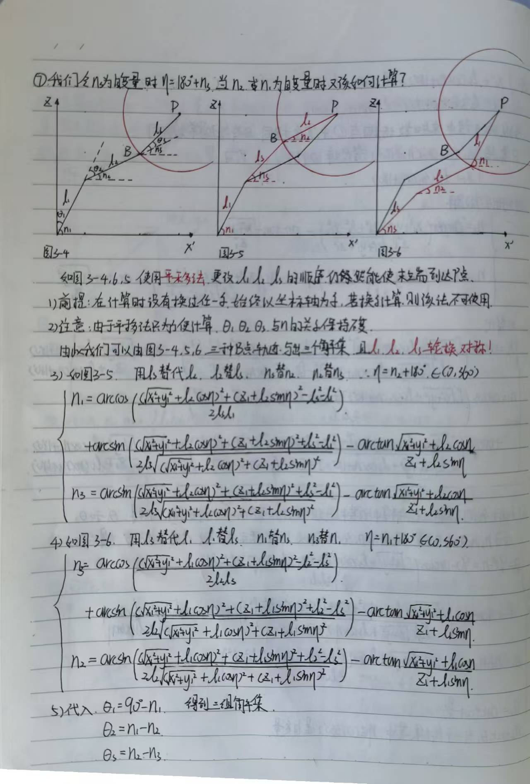

以下是逆运动学的三组解集
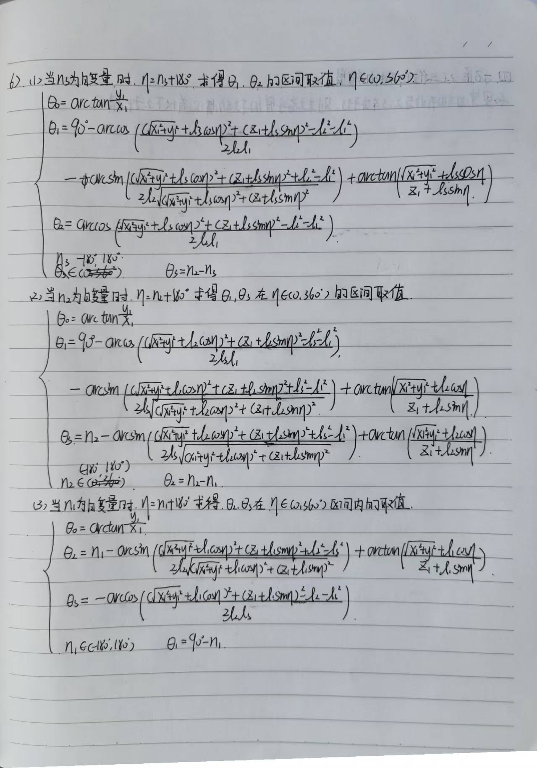

五、结论
一、项目成果总结
本项目围绕小型三（四）轴机械臂展开设计与实践，成功搭建基于旋转 - 俯仰 - 俯仰（RRR）构型的机械臂系统。通过选用亚克力板、舵机等低成本组件，在控制成本（约 666 元 ）的同时，实现机械臂基本结构搭建。借助 Arduino UNO 开发板，完成舵机运动控制代码改编，可通过定义舵机 ID、输入角度驱动运动，且能在串口监视器显示舵机实时位置、温度、电压等参数 ；在运动学分析层面，突破正运算难题，经数学推导与 Python 代码实现，结合 SolidWorks 建模仿真验证，可根据舵机角度、连杆长度计算末端坐标，初步构建起机械臂运动学分析体系。

二、现存不足与改进方向
（一）控制与通信短板
串口通信功能未能实现，限制了机械臂与外部设备的数据交互及远程控制拓展。后续可深入研究 Arduino 串口通信协议，排查硬件连接、代码逻辑问题，借助调试工具（如串口调试助手 ）定位故障，完善通信功能，为复杂任务调度、多设备协同奠定基础。

（二）运动学算法局限
逆运动学 Python 代码未完成，制约机械臂路径规划与自主避障等高级功能开发。需梳理逆运算数学推导漏洞，优化算法逻辑，结合数值计算库（如 NumPy ）简化运算，通过大量测试验证算法精度，实现从目标坐标到关节角度的精准解算，提升机械臂运动控制灵活性。

（三）机械结构与性能瓶颈
当前机械臂负载 - 自重比、运动精度受限于材料（如亚克力板强度 ）与组件（如舵机性能 ）。可探索碳纤维、高强度铝合金等轻质高强度材料替换部分结构件；调研更高扭矩、精度舵机，或优化传动机构（如引入同步带、谐波减速器 ），平衡成本与性能，拓展机械臂应用场景（如轻型物料精准搬运 ）。

三、后续工作规划
（一）技术迭代与功能完善
优先攻克串口通信、逆运动学算法难题，完成机械臂控制闭环搭建。在此基础上，开发末端执行器（如简易夹爪 ），拓展机械臂任务能力；引入路径规划算法（如 AI算法 ），结合传感器（如红外、超声 ）实现避障，提升自动化、智能化水平。

（二）应用场景探索与验证
针对桌面级自动化等目标场景，设计典型任务（如物料分拣），测试机械臂实际表现，收集用户反馈，迭代优化机械臂结构、控制逻辑，推动从实验原型到实用工具的转化。

（三）团队协作与个人成长复盘
项目推进中，团队成员在硬件装配、代码开发、数学推导等环节分工协作，也暴露出跨环节沟通、技术互补不足问题。后续将通过定期技术分享、交叉任务实践，强化成员综合能力；建立问题复盘机制，总结设计、调试中的经验教训，提升团队协作效率与项目交付质量，为后续机器人相关项目积累坚实基础。
总结：
本项目为小型机械臂研发积累了初始经验，虽存在不足，但明确了改进路径。后续将持续打磨技术、拓展应用，推动小型机械臂在低成本自动化场景发挥更大价值，也为团队成员深化机器人学知识、提升工程实践能力提供支撑。

